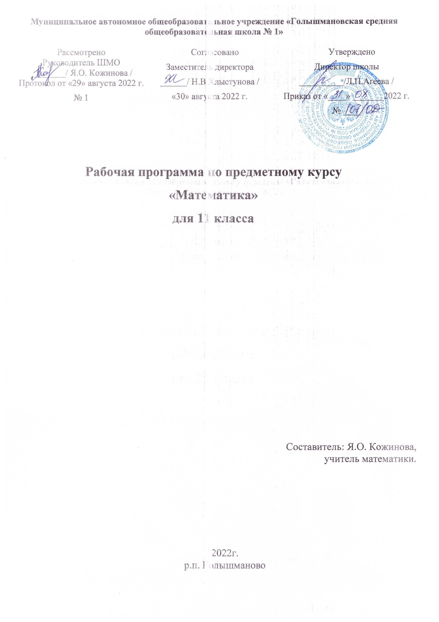
Планируемые результаты обучения
Личностные результаты обучения:
1) сформированность мировоззрения, соответствующего современному уровню развития науки и общественной практики, основанного на диалоге культур, а также различных форм общественного сознания, осознание своего места в поликультурном мире;
2) нравственное сознание и поведение на основе усвоения общечеловеческих ценностей;
3) сформированность основ саморазвития и самовоспитания в соответствии с общечеловеческими ценностями и идеалами гражданского общества; готовность и способность к самостоятельной, творческой и ответственной деятельности;
4) навыки сотрудничества со сверстниками и взрослыми в образовательной, общественно полезной, учебно-исследовательской, проектной и других видах деятельности;
5) готовность и способность к образованию, в том числе самообразованию, на протяжении всей жизни; сознательное отношение к непрерывному образованию как условию успешной профессиональной и общественной деятельности;
6) эстетическое отношение к миру, включая эстетику быта, научного и технического творчества;
7) осознанный выбор будущей профессии и возможностей реализации собственных жизненных планов, а также отношение к профессиональной деятельности как к возможности участия в решении личных, общественных, государственных, общенациональных проблем.
Метапредметные результаты обучения:
1) умение самостоятельно определять цели деятельности и составлять планы деятельности; самостоятельно осуществлять, контролировать и корректировать деятельность; использовать все возможные ресурсы для достижения поставленных целей и реализации планов деятельности; выбирать успешные стратегии в различных ситуациях;
2) умение продуктивно общаться и взаимодействовать в процессе совместной деятельности, учитывать позиции других участников деятельности, эффективно разрешать конфликты;
3) владение навыками познавательной, учебно-исследовательской и проектной деятельности, навыками разрешения проблем; способность и готовность к самостоятельному поиску методов решения практических задач, применению различных методов познания;
4) готовность и способность к самостоятельной информационно-познавательной деятельности, включая умение ориентироваться в различных источниках информации, критически оценивать и интерпретировать информацию, получаемую из различных источников;
5) умение использовать средства информационных и коммуникационных технологий (далее – ИКТ) в решении когнитивных, коммуникативных и организационных задач с соблюдением техники безопасности, правовых и этических норм, норм информационной безопасности;
6) владение навыками познавательной рефлексии как осознания совершаемых действий и мыслительных процессов, их результатов и оснований, границ своего знания и незнания, новых познавательных задач и средств их достижения.
Предметные результаты освоения программы ориентированы на обобщение и систематизация, расширение и углубление знаний по изучаемым темам; приобретение практических навыков выполнения заданий, повышение математической подготовки школьников.

Содержание учебного курса
Уравнения и неравенства. (10 часов)
Уравнения (разделы 5, 12 в ЕГЭ по математике) Квадратные уравнения. Рациональные уравнения. Иррациональные уравнения. Тригонометрические уравнения. Показательные уравнения. Логарифмические уравнения. Равносильность уравнений. Применение математических методов для решения содержательных задач из различных областей науки и практики. Интерпретация результатов, учет реальных ограничений.
Неравенства (раздел 14 в ЕГЭ по математике) Квадратные неравенства. Рациональные неравенства. Показательные неравенства. Логарифмические неравенства. Равносильность неравенств, систем неравенств. Метод интервалов.
Начала математического анализа. (10 часов)
Производная (раздел 7 в ЕГЭ по математике) Понятие о производной функции, геометрический смысл производной. Физический смысл производной, нахождение скорости для процесса, заданного формулой или графиком. Уравнение касательной к графику функции. Производные суммы, разности, произведения, частного. Производные основных элементарных функций.
Исследование функций (разделы 10 и 11 в ЕГЭ по математике). Применение производной к исследованию функций.
Первообразная и интеграл (раздел 7 в ЕГЭ по математике). Первообразные элементарных функций. Примеры применения интеграла в физике и геометрии.
Геометрия (7 часов)
Планиметрия (разделы 1 и 16 в ЕГЭ по математике) Треугольник, параллелограмм, прямоугольник, ромб, квадрат, трапеция, окружность и круг, окружность, вписанная в треугольник и окружность, описанная около треугольника, многоугольник, сумма углов выпуклого многоугольника, правильные многоугольники, вписанная окружность и описанная окружность около правильного многоугольника.
Прямые и плоскости в пространстве (разделы 2 и 13 в ЕГЭ по математике) Пересекающиеся, параллельные и скрещивающиеся прямые; перпендикулярность прямых. Параллельность прямой и плоскости, признаки и свойства. Параллельность плоскостей, признаки и свойства. Перпендикулярность прямой и плоскости, признаки и свойства; перпендикуляр и наклонная; теорема о трех перпендикулярах. Перпендикулярность плоскостей, признаки и свойства. Изображение пространственных фигур.
Многогранники (разделы 2 и 13 в ЕГЭ по математике) Призма, ее основания, боковые ребра, высота, боковая поверхность; прямая призма; правильная призма. Параллелепипед; куб; симметрия в кубе, в параллелепипеде. Пирамида, ее основание, боковые ребра, высота, боковая поверхность; треугольная пирамида; правильная пирамида. Сечения куба, призмы, пирамиды.
Тела и поверхности вращения (разделы 2 и 13 в ЕГЭ по математике) Цилиндр. Основание, высота, боковая поверхность, образующая, развертка. Конус. Основание, высота, боковая поверхность, образующая, развертка. Шар и сфера, их сечения.
Измерение геометрических величин (разделы 2 и 13 в ЕГЭ по математике) Величина угла, градусная мера угла, соответствие между величиной угла и длиной дуги окружности. Угол между прямыми в пространстве; угол между прямой и плоскостью; угол между плоскостями. Длина отрезка, ломаной, окружности, периметр многоугольника. Расстояние от точки до прямой, от точки до плоскости; расстояние между параллельными и скрещивающимися прямыми, расстояние между параллельными плоскостями. Площадь треугольника, параллелограмма, трапеции, круга, сектора. Площадь поверхности конуса, цилиндра, сфера. Объем конуса, прямоугольного параллелепипеда, пирамиды, призмы, цилиндра, конуса, шара.
Элементы комбинаторики, статистики и теории вероятностей. (5 часа)
Элементы комбинаторики (разделы 3 и 4 в ЕГЭ по математике). Поочередный и одновременный выбор. Формулы числа сочетаний, размещений и перестановок. Бином Ньютона.
Элементы теории вероятностей (разделы 3 и 4 в ЕГЭ по математике). Вероятности событий. Примеры использования вероятностей и статистики при решении прикладных задач.
Итоговое занятие - 2ч
Подведения итогов работы, обобщение и систематизация полученных знаний. Тест.

Учебно-тематический план.

№  п/п | Тема | Кол-во часов | Виды деятельности | Виды контроля
Элементы комбинаторики, статистики и теории вероятностей - 7ч
1 | Элементы комбинаторики (раздел 3 в ЕГЭ по математике) | 3 | практикум | тест
2 | Элементы теории вероятностей (раздел 4 в ЕГЭ по математике) | 4 | практикум | тест
Уравнения и неравенства - 10ч
3 | Уравнения (раздел 5 в ЕГЭ по математике) | 2 | практикум | тест
4 | Уравнения (раздел 12 в ЕГЭ по математике) | 4 | практикум | тест
5 | Неравенства (раздел 14 в ЕГЭ по математике) | 4 | практикум | тест
Планиметрические и стереометрические задачи - 10ч
6 | Планиметрия (раздел 1 в ЕГЭ по математике) | 2 | практикум | тест
7 | Многогранники (разделы 2 в ЕГЭ по математике) | 2 | практикум | тест
8 | Тела и поверхности вращения (разделы 2 в ЕГЭ по математике) | 2 | практикум | тест
9 | Измерение геометрических величин (разделы 2 в ЕГЭ по математике) | 2 | практикум | тест
10 | Прямые и плоскости в пространстве (разделы 2 в ЕГЭ по математике) | 2 | практикум | тест
Начала математического анализа - 5ч
11 | Производная (раздел 7 в ЕГЭ по математике) | 2 | практикум | тест
12 | Исследование функций (разделы 10 и 11 в ЕГЭ по математике). | 2 | практикум | тест
13 | Первообразная и интеграл (раздел 7 в ЕГЭ по математике). | 1 | практикум | тест
14 | Итоговое занятие | 2 | тест | тест

